**一个简单的关于VLAN间互访的例子：**

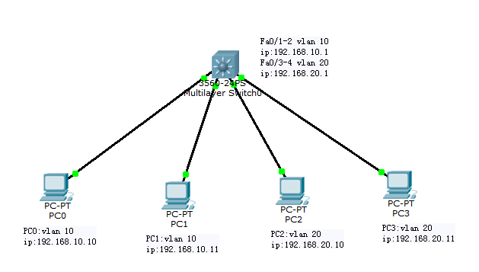

实验要求：

1. 按上图所示连接好主机与服务器

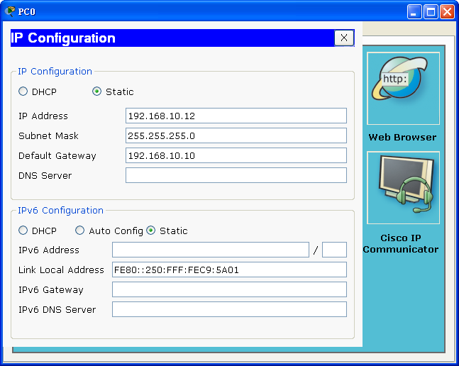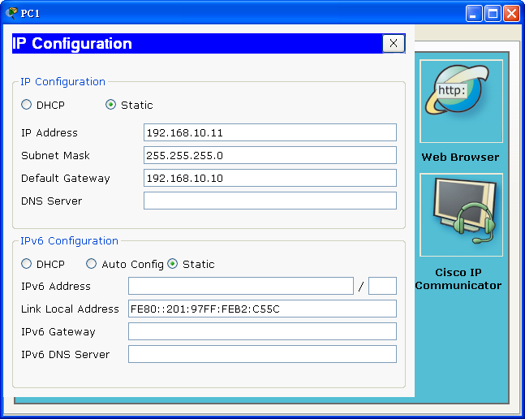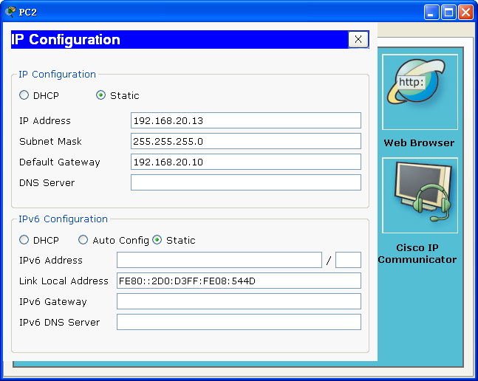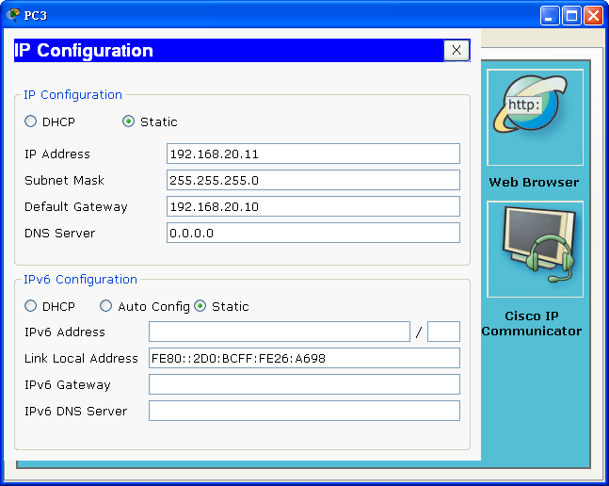

1. 通过对交换机的配置，先实现同一vlan中PC0以及PC1（或PC2以及PC3）互相ping通

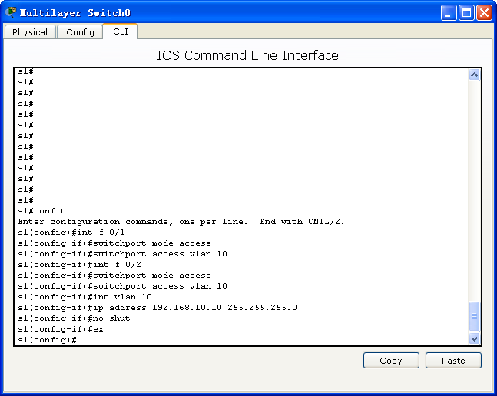

Ping pc1 192.168.10.11

ping pc0 192.168.10.12

此时pc0和pc1可以互相ping通

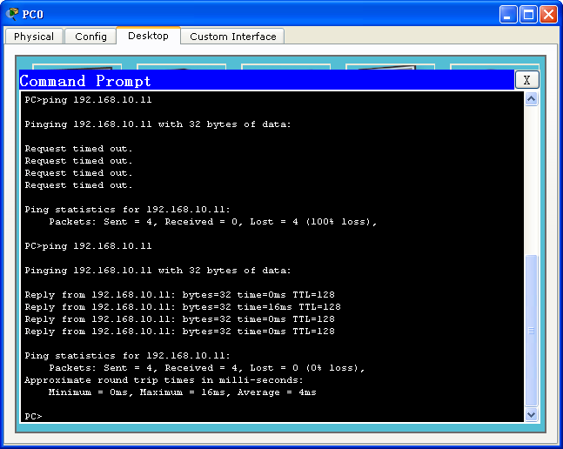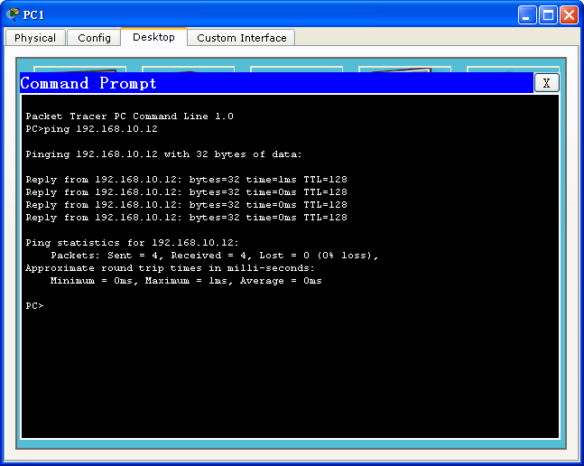

此时不能ping 通vlan 20网段的pc2 和pc3

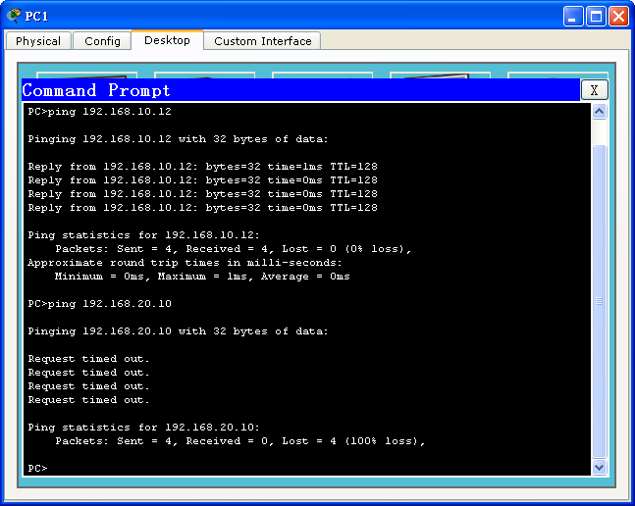

对vlan 20进行配置

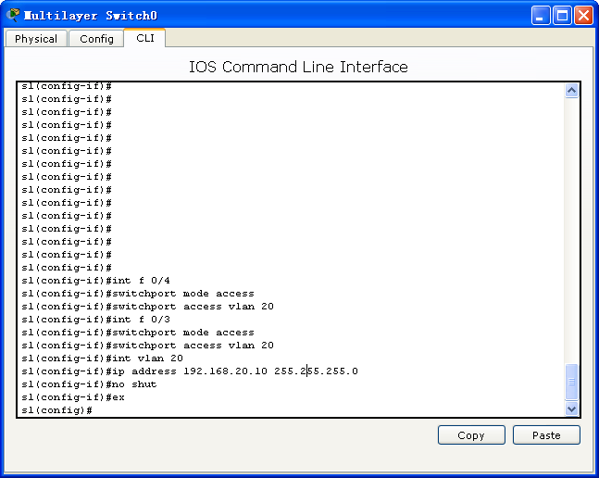

此时vlan 20同一网段的pc2 192.168.20.10和pc3 192.168.20.11可以互相ping 通，但是和vlan 10的pc0和pc1ping不通

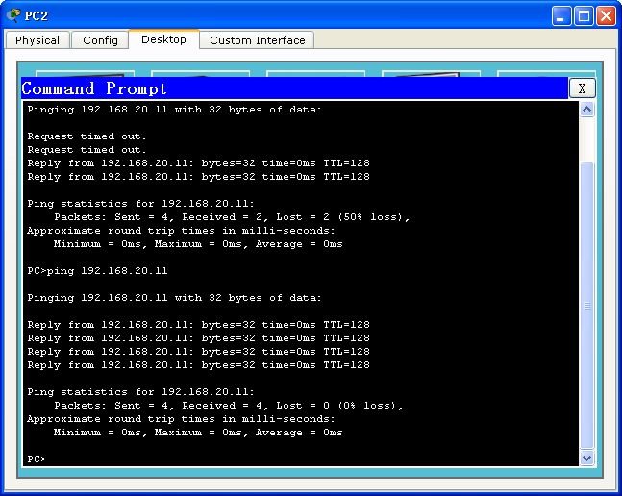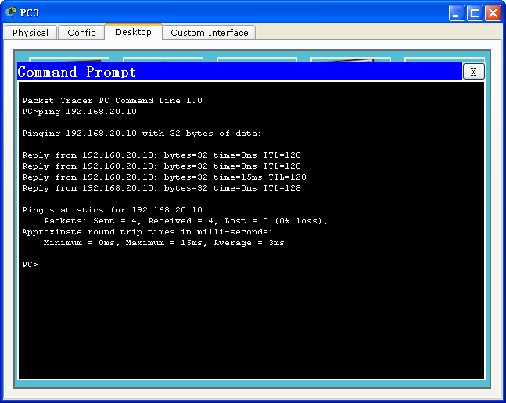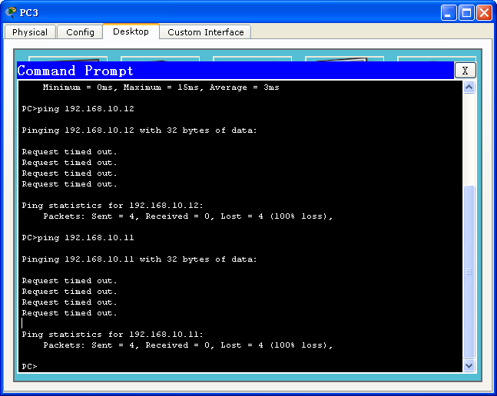

1. 实现不同vlan中PC0以及PC2相互ping通。

把命令行的操作截图，贴到word文档里。

最后加一条 ip routing命令

此时vlan 10的pc0和pc1可以和vlan 20的pc2和pc3互相ping通

